**NetUdent**

מערכת בקרה ושליטה על מחשבי

תלמידים בכיתת מחשבים

תומר רבינוביץ

**<גרסה ראשונה>**

**<27.12.2022>**

היסטוריית גרסאות המסמך

|  |  |  |
| --- | --- | --- |
| **תאריך** | גרסה | **תקציר השינויים** |
| 27.12.2022 | 1.0 | הוספת הקדמה, הוספת תיאור כללי, דרישות מפורטות על הפרוייקט. |
|  |  |  |
|  |  |  |
|  |  |  |



תוכן עניינים

הקדמה 3

מטרה 3

קהל היעד 3

המוצר 3

הגדרות חשובות להסבר המערכת 3

תקציר 4

תיאור כללי 5

פונקציונליות המערכת 5

אילוצים עיקריים 5

הנחות ותלויות 5

סביבת הפיתוח 5

סיקור מצב השוק כיום 5

דרישות מפורטות 7

דרישות פונקציונליות 7

דרישות של ממשקים חיצוניים 7

דרישות לא פונקציונליות 8

דרישות בסיס נתונים 8

דרישות נוספות 8

נספחים 10

ממשק המשתמש (ה-GUI של המערכת)-TODO 10

# הקדמה

*מסמך זה מתאר את הפרוייקט שלי-* ***שליטה על מחשבים ובקרה עליהם ברשת מקומית (רשת LAN)****. הוא נועד לאפשר לקורא להבין מהו המוצר ומהי הפונקציונליות העיקרית שלו. במסמך איפיון זה ניתן למצוא הסברים על האופן בו פועל המוצר, על הפונקציות העיקריות בו ובנוסף הסבר למשתמש כיצד להשתמש במוצר.*

## מטרה

*מטרת מסמך האיפיון היא להנחות את המשתמשים כיצד להשתמש במוצר שלי. בנוסף, מטרתו להציג דרישות ופונקציות עיקריות, אילוצים והנחות של הפרוייקט.*

## קהל היעד

*המערכת מיועדת למורים/מרצים או לכל מנהל כיתת לימוד עם מעבדת מחשבים, המעוניינים במערכת שתאפשר בקרה, שליטה, וטיפול נוח במחשבים השונים בכיתה בזמן אמת, על מנת לאפשר מורה/מנהל להיות מודע למה שקורה במהלך השיעור ובמה התלמידים עסוקים במהלך השיעור. בזכות מערכת זו, המורה יוכל לשלוט במחשבי התלמידים ולפקח עליהם וכך ולהפוך את למידת התלמידים ליעילה ולאיכותית ככל הניתן.*

*קהל היעד צריך לדעת להפעיל קבצי פייתון ולאחר הפעלת תוכנת השרת במחשב שלו הוא צריך להריץ את תוכנות הלקוח במחשבי התלמידים כדי שיהיו מחוברים למערכת. המורה/מנהל הוא המשתמש ששולט על המחשבים המחוברים ויכול הפעיל פעולות שונות. קהל היעד צריך לוודא שכל ההנחות שאפרט בהמשך המסמך קיימות אצלו.*

## המוצר

* **שם המוצר: NetUdent .**
* ***תיאור המוצר:*** *המערכת תהיה מותקנת במחשבי הכיתה, ומחשב אחד (של המורה) יהיה המנהל והשרת, וכל מחשב של תלמיד הוא לקוח. המערכת מאפשרת למורה לצפות במסכי התלמידים, לנעול להם את המחשבים, לכבות ולהדליק את המחשבים מרחוק, שידור מסך המורה אל מסכי התלמידים, העברת קבצים ועוד פיצ'ארים נוספים שיקלו על המורה לשלוט במחשבי התלמידים. המחשב של המורה הוא היחיד שיכול לעשות את רוב הפעולות, כאשר לתלמידים יש פעולות מוגבלות כגון שליחת קבצים למורה על פי בקשתו.*
* ***מטרות המוצר ויתרונותיו:***

*מטרת המערכת היא לתת למורים מערכת שליטה ובקרה נוחה עם ממשק משתמש נוח לשימוש ולתפעול.*

*המטרה הכללית של המערכת היא לייעל את דרך הלימוד שקיימת כיום בבתי ספר ובהרבה מקומות לימוד, לאור ההתפתחות הטכנולוגיה בתקופתנו ולאור הצורך* ***בשינוי שיטת הלימוד הקיימת****.*

*לפי דעתי, שיטת הלימוד הקיימת בימינו פחות מקצועית ויעילה, בעקבות התפתחות הטכנולוגיה אני חושב שיש להעביר לפחות חלק משיעורי הלימוד מלמידה בכיתות לימוד (עם ספרים, מחברות ולוח למידה ) ללמידה בחדרי מחשבים ואז ההתקדמות הלימודית תהיה מהירה יותר ואופן הלימוד יהיה יותר יעיל ונוח.*

## הגדרות חשובות להסבר המערכת

* ***Python 3.10****- הגרסה של שפת התכנות python בה מימשתי את הפרוייקט.*
* ***Socket****- ממשק תוכנתי להעברת מידע בין תוכנות שונות. זהו API שמסופק בידי מערכת ההפעלה. Socket הוא נקודת קצה אחת של קשר דו-כיווני, של חיבור בין שני רכיבים ברשת.*
* **Window 11**- [*מערכת הפעלה*](https://he.wikipedia.org/wiki/%D7%9E%D7%A2%D7%A8%D7%9B%D7%AA_%D7%94%D7%A4%D7%A2%D7%9C%D7%94) *מסדרת*[*Windows*](https://he.wikipedia.org/wiki/Microsoft_Windows) *מבית* [*מיקרוסופט*](https://he.wikipedia.org/wiki/%D7%9E%D7%99%D7%A7%D7%A8%D7%95%D7%A1%D7%95%D7%A4%D7%98) *ל*[*מחשבים אישיים*](https://he.wikipedia.org/wiki/%D7%9E%D7%97%D7%A9%D7%91_%D7%90%D7%99%D7%A9%D7%99)*,* [*מחשבי לוח*](https://he.wikipedia.org/wiki/Microsoft_Surface) *וכו'.*
* ***Computer network*** *(רשת אינטרנט)- האינטרנט היא רשת תקשורת המאפשרת העברת נתונים והיא בעלת היקף כלל עולמי. הרשת נוצרה מחיבורים רבים בין רשתות מחשבים אשר איפשרו תקשורת בין מחשבים רבים ברשתות רבות.*
* ***LAN*** *(Local Area Network)- רשת מקומית. רשת מחשבים המתפרסת על אזור קטן ומוגבל, לרוב בתוך בניין או כיתה אחת.*
* ***Client****- מחשב לקוח המחובר למערכת.*
* ***Server****- מחשב השרת, שולט על הלקוחות ומספק להם שירותים או משאבים שונים.*
* ***Tkinter****- ספריית פייתון שבאמצעותה ניתן ליצור ממשק גרפי בפייתון.*
* ***VSCode****- התוכנה בה עבדתי על קוד הפייתון ובה הרצתי את המערכת.*
* ***PyQt6*** *-התוכנה בה יצרתי את ממשק המשתמש, את ה-GUI של המערכת. זוהי תוכנת עיצוב של ממשק משתמש, זה ה-designer של Tkinter בשפת python.*
* ***Sqlite3****-מודל של בסיס הנתונים שימוש ב-SQL,* צפייה במאגר הנתונים באמצעות התוכנה

SQLite Viewer via vscode.

## תקציר

*בהמשך המסמך מופיע תיאור כללי של המוצר בתוכו מפורטים הפונקציונליות, קהל היעד אליו מכוון הפרוייקט, אילוצים שלקחתי בחשבון והנחיות. לאחר התיאור הכללי של מערכת השליטה ובקרת מחשבים, מפורטות דרישות המסבירות על המערכת: באמצעות דרישות אלו המשתמשים יכולים להבין כיצד מתנהלת המערכת.*

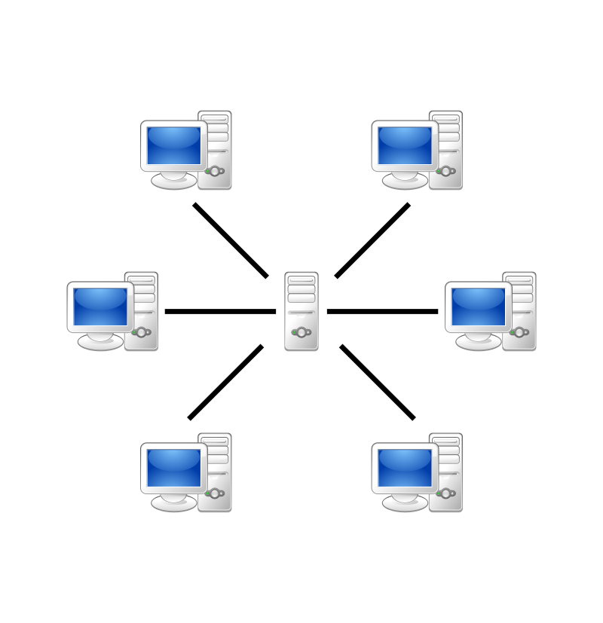

# תיאור כללי

החלק הזה מתאר את הגורמים העיקריים המשפיעים על המוצר ועל דרישותיו. חלק הזה לא מפרט דרישות ספציפיות אלא רק עוזר להבין את הדרישות.

## פונקציונליות המערכת

פעולות המורה/מנהל המערכת-

**המורה יכול להפעיל פעולה מסויימת אותה הוא רוצה לבצע על כל מחשבי התלמידים במערכת או על מחשב/מחשבים ספציפיים (כאשר הוא רוצה שהפעולה תתבצע** רק **על מי שבחר).**

**אופן פעולתו: בחירת המחשבים מתוך הרשימה שמופיעה לו ע"י סימון המחשבים הספציפיים, או לחיצה על כפתור** Select All Clients **הבוחר את כל המחשבים במערכת, ולאחר מכן לחיצה הפעולה הרצויה.**

**הפעולות:**

1. **צפייה במסך תלמיד מסוים שהוא בוחר מתוך התלמידים הקיימים במערכת.**
2. **שידור מסך המורה + עצירת השידור.**
3. **נעילת העכבר, המקלדת ומסכי התלמידים + שחרור נעילה זו.**
4. **כיבוי והדלקת מחשבים מרחוק.**
5. **שליחת קובץ לתלמידים.**
6. **צפייה ברשימת המחשבים הקיימים במערכת.**

**בהמשך אפרט על פעולות רקע (הקורות באופן אוטומטי).**

## אילוצים עיקריים

* המערכת דורשת חיבור לאינטרנט, המחשבים המתחברים למערכת חייבים להיות מחוברים לאינטרנט (לרשת המקומית).
* המערכת כתובה בשפת התכנות פייתון ואותה אני מריץ דרך תוכנת VSCode. ביצוע התקשורת והחיבור בין מחשבים שונים (בין הלקוחות) לבין השרת ניעשה ע"י תקשורת שרת-לקוח, דרך שימוש ב-Socket.
* באופן תאורטי, המערכת מטפלת בכמות לא מוגבלת של לקוחות בו זמנית, אך דבר זה יבוא במחיר מהירות מחשב השרת וכמות העומס אותו הוא מסוגל להכיל. לכל צורך של מעבדת מחשבים גדולה (עד 40 מחשבים) לא יהיה עומס משמעותי.

## הנחות ותלויות

* *כל* המחשבים שמריצים את הפרוייקט (מחשבי מורה ותלמידים) מכילים Python 3.10 ומכילים את הספריות/חבילות בפייתון הדרושות להרצת התוכנה (פירטתי עליהן).
* המחשבים צריכים להכיל את מערכת ההפעלה Window 10/11.
* חובה שהמחשבים יהיו מחוברים באותה רשת אינטרנט (באותו ה-LAN) ורצוי להתקין את תוכנת PyCharm ולהריץ דרכה את המערכת.

## סביבת הפיתוח

Python 3.10- שפת התכנות.

VSCode - כתיבת הקוד והרצה.

Sqlite3- יצירת מאגר הנתונים, DB Browser בשביל לצפות במאגר הנתונים.

PyQt6 ו-Tkinter- ליצירת ממשק המשתמש.

## סיקור מצב השוק כיום

ישנן מספר תוכנות המאפשרות שליטה ובקרה מרחוק, המפורסמות מבניהן הן VNC, NetSupport ו-Dameware המשמשות בתי ספר ומקומות עבודה כאחד. תוכנות אלו מאפשרות מספר רב של פעולות, אך הרבה פעמים הן אינן לגמרי הכרחיות למורים והשימוש בהן לא בהכרח נוח. התוכנה שלי מאפשרת את מרבית הפעולות השימושיות למורים/מנהלים, ועוד פעולות נוספות המונעות מתלמידים "לרמות את המערכת" (כגון ניתוק המחשב מהרשת), בעוד שמירה על שימוש מהיר ונוח.

# דרישות מפורטות

החלק העיקרי והחשוב ביותר של מסמך האפיון. פרק זה יכיל את הדרישות המפורטות מהמערכת שינחו את מעצבי המערכת, המפתחים, והבודקים בהמשך. כל דרישה שתפורט בחלק זה צריכה להיות:

## דרישות פונקציונליות

|  |  |  |  |  |  |
| --- | --- | --- | --- | --- | --- |
|  | *דרישה* | *הסבר כללי על התהליך* | *קלט* | *פלט* | *טיפול בשגיאות* |
| 1. | שידור מסכי התלמידים למורה | *צילום מסך התלמיד הנבחר ע"י המורה והצגתו על מסך המורה.* | *בהעברת המסך מעבירים 2 דברים:*  *-גודל התמונה של מסך התלמיד (אורך הפיקסלים).*  *-תמונת מסך התלמיד (הפיקסלים עצמם).* | *הצגת מסך התלמיד על מחשב המורה.* | *אטפל בהמשך.* |
| *2.* | **שידור מסך המורה** | *צילום מסך המורה והצגתו על מסך התלמיד/מסכי התלמידים הנבחרים ע"י המורה. במקרה זה מסכי התלמידים הנבחרים, המקלדת והעכבר ננעלים והם יכולים לצפות רק בשידור מסך המורה.* | *בהעברת המסך מעבירים 2 דברים:*  *-גודל התמונה של מסך המורה (אורך הפיקסלים).*  *-תמונת מסך המורה (הפיקסלים עצמם).* | *הצגת מסך המורה על מחשב התלמיד.* | *אטפל בהמשך.* |
| *3.* | **נעילת העכבר, המקלדת ומסכי התלמידים + שחרור נעילה זו** | *התעלמות מכל קלט התלמיד ע"י נעילת המקלדת והעכבר ונעילה של המסך שלו באמצעות ראיית תמונה אחת.* | *מחשב התלמיד אותו נועלים.* | *הצגת תמונת נעילה כמסך מלא על מסך התלמיד והתעלמות מקלט התלמיד.* | *אטפל בהמשך.* |
| *4.* | **כיבוי והדלקת מחשבים מרחוק** | *מחשב השרת יכול לשלוט על מחשבי התלמידים ולהחליט מתי שהוא רוצה לכבות או להדליק אותם ע"י לחיצה על הכפתור המתאים.* | *מחשב התלמיד אותו מכבים או מדליקים.* | *כיבוי או הדלקת המחשב.* | *אטפל בהמשך.* |
| *5.* | **שליחת קובץ לתלמידים** | *העברת קובץ ממחשב המורה למחשב התלמיד או התלמידים הנבחרים.* | *הקובץ והמחשב אליו שולחים את הקובץ.* | *הקובץ יופיע בתיקייה מסויימת במחשב אליו הוא מועבר.* | *אטפל בהמשך.* |
| *6.* | **צפייה ברשימת המחשבים הקיימים במערכת** | *מוצג למורה בממשק המורה רשימת המחשבים המחוברים למערכת שעליה הוא שולט.* | *אין.* | *אין.* | *אין.* |

## דרישות של ממשקים חיצוניים

**3.2.1** ממשקי משתמש (למשל: GUI)- לכל משתמש (מנהל/מורה) מוצג ממשק גרפי ב- tkinter.

**3.2.2** ממשקי חומרה**- אין.**

**3.2.3** ממשקי תוכנה- עיצבתי את ממשק המשתמש באמצעות PyQt6, תוכנה שיצרה לי באופן אוטומטי את ה-GUI של המוצר, יש צורך לתקשר בין קבצי ה-GUI לקבצי השרת לקוח, ובין קובץ השרת לקובץ הלקוח.

**3.2.4** ממשקי תקשורת**- תקשורת בין שר**ת ללקוחות ע"י Socket.

## דרישות לא פונקציונליות

*דרישות מהמערכת שלא מתבטאות בפיצ'ר ספציפי או בתהליך ספציפי שמתרחש במערכת אבל משפיעות על אופן עיצובה ומימושה, לדוגמא:*

**3.3.1 דרישות ביצועים (performance)**

**3.3.2 דרישות מהימנות (reliability)**

**3.3.3 דרישות זמינות (Availability)**

**3.3.4 דרישות אבטחה (security)**

**3.3.5 דרישות תחזוקה (maintainability)**

**3.3.6 דרישות ניידות (portability)**

## דרישות בסיס נתונים

* *במאגר הנתונים יישמרו נתונים על מחשבי התלמידים. השרת יוצר, כותב וקורא ממאגר נתונים במחשב המורה בשם Clients.db.*
* *יש לשמור את המידע כקובץ של מאגר נתונים עם סיומת .db*
* *רק לשרת יש גישה לבסיס הנתונים ויכולת לצפות בו.*
* ***שדות בסיס הנתונים:***

|  |  |  |
| --- | --- | --- |
| *שם השדה* | *טיפוס השדה* | *הסבר* |
| *ClientId* | *Integer, primary key* | *עולה אוטומטית, מספר סידורי של מחשב התלמיד. משמש כדי לשמור על בסיס נתונים מסודר ולנוחות.* |
| *Name* | *String* | *השם של מחשב התלמיד (מה שהתלמיד הגדיר).* |
| *IP* | *String* | *כתובת ה-IP של מחשב התלמיד, משמש לתקשורת.* |

## דרישות נוספות

*חבילות/ספריות מיוחדות שצריך להוריד לפייתון:*

* opencv, mss - צילום ועיבוד תמונה.
* zlib - דחיסת תמונה.
* socket - תקשורת.
* ctypes – שימוש בwinapi.
* pywin32.
* time - שימוש בזמן.
* pygame, tkinter, PyQt6 - יצירת ה- GUI.
* threading - תהילכונים במקביל.
* pythoncom, pyWinhook - נעילת עכבר ומקלדת.

# נספחים

## ממשק המשתמש (ה-GUI של המערכת)-TODO